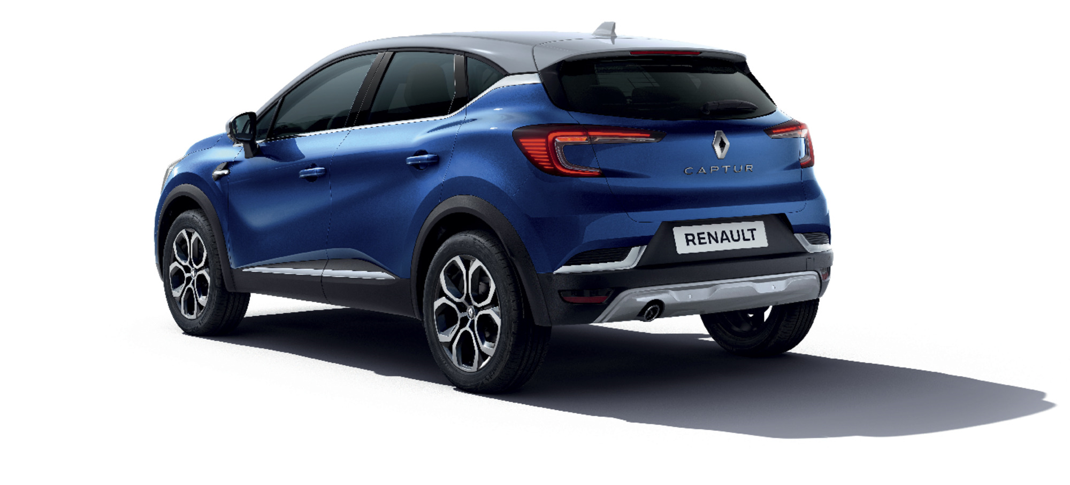

NUOVO RENAULT CAPTUR

SUCCESS STORY: IL SUV COMPATTO INNOVATIVO DI RENAULT
1.5 Milioni di CAPTUR nel mondo dal 2013. Nel 2018 best seller nel suo segmento B SUV in Europa. B SUV straniero più venduto in Italia e 1° assoluto a privati in cumulato dal lancio.

DRIVE THE FUTURE 2017/2022
2022: 12 veicoli elettrificati, 100% veicoli connessi, 15 veicoli con guida autonoma.
Nuovo CAPTUR 2° modello dopo CLIO del piano strategico Drive the Future 2017/2022.
Anche 1° modello con motorizzazione ibrida E-TECH PLUG IN.

RIVOLUZIONE NEL DESIGN: ANCORA PIU’ SUV
Esterni: Nuovo Design, più atletico, con la linea di cintura rialzata ed il tetto spiovente, personalizzabile con tinte bi-tono. Nuovi gruppi ottici a LED con firma C-SHAPE, fianchi scolpiti con eleganza e nuove proporzioni più dinamiche. Più lungo di 11 cm (4,23 m), passo allungato di 3 cm (2,64 m), cerchi fino a 18”.
Interni: un abitacolo al top della qualità percepita, display digitali ai vertici della categoria orientati verso il conducente, una nuova “Flying Consolle” abbinata al cambio EDC, nuove sellerie con una seduta allungata di 15 millimetri dalla forma più avvolgente.

RIVOLUZIONE ALL’INSEGNA DELL’INNOVAZIONE: ANCORA PIÙ TECNOLOGICO
Nuovo CAPTUR è autonomo, connesso ed ibrido.
AUTONOMO
Highway and Traffic Jam Companion (autonomia di livello 2 su TCe 130 EDC FAP e 155 EDC FAP): Cruise control adattivo + mantenimento corsia + con frenata e ripartenza. Frenata di emergenza attiva di serie per pedoni e ciclisti. Camera a 360° (4 punti con visione dall’alto) e EASY PARK ASSIST. Novità assoluta per Renault: Monitoraggio posteriore attivo dei veicoli in arrivo.
CONNESSO
EASY LINK: nuovo sistema multimediale connesso compatibile con Android AutoTM e Apple CarPlayTM con touchcreen fino a 9,3’’, ai vertici della categoria. Piattaforma connessa 4G con aggiornamenti automatici OTA (Over The Air) e chiamata automatica di emergenza. Navigatore con informazioni fornite da TOM TOM e ricerca di indirizzi GOOGLE. Smart cockpit: con Driver Display digitali da 7 a 10,2 pollici; MULTI-SENSE con 3 modalità e 8 colori di personalizzazione.
IBRIDO
E-TECH PLUG IN HYBRID (arrivo nel 1° semestre 2020) con nuovo motore benzina 1.6 Alleanza + 2 motori elettrici + batteria da 9,8 KWh; trasmissione MULTIMODE. In grado di viaggiare in modalità elettrica per 45 chilometri e fino a 135 km/h in utilizzo misto e per circa 65 km in utilizzo urbano. Expertise ZE e Renault F1 team e 150 brevetti depositati.
L’offerta motori di Nuovo CAPTUR soddisfa ogni esigenza: 3 benzina (da 100 a 155 cv), 2 Blue dCi (da 95 e 115cv), trasmissioni manuali o con cambio automatico a doppia frizione EDC, e il nuovo Turbo GPL da 100 cv, al suo debutto su CAPTUR.

RIVOLUZIONE NELLO SPAZIO INTERNO: ANCORA PIU’ FUNZIONALE
Modularità, ergonomia e comfort: più lungo di 11 cm ma sempre compatto e cittadino, con + 15 mm di spazio nella parte anteriore dell’abitacolo, + 40 mm per i passeggeri posteriori, + 81 litri nel portabagagli per un totale di 536 litri, 27 litri di vani portaoggetti, sedili posteriori scorrevoli per 16 cm, pianale rimovibile e lunghezza di carico di 1,57m.
Nuovo freno di stazionamento elettrico con funzione auto-hold e tetto apribile.

